ข้อมูลผู้บริหาร

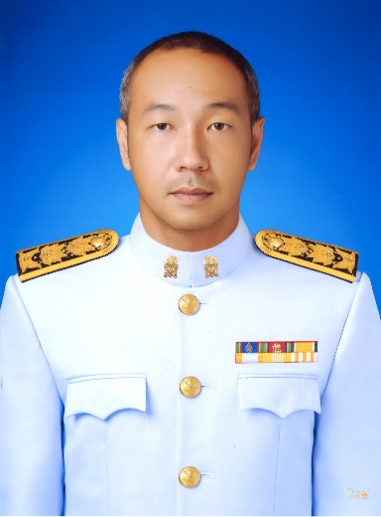
นายเอกฉัตร ชุมศรี
ผู้อำนวยการโรงเรียนบ้านโพหวาย

ประวัติการศึกษา
ระดับปริญญาตรี วิทยาศาสตรบัณฑิต (พลศึกษา) มหาวิทยาลัยศรีนครินทรวิโรฒ
ระดับปริญญาโท ครุศาสตรมหาบัณฑิต (การบริหารการศึกษา) มหาวิทยาลัยราชภัฏสุราษฎร์ธานี
ประวัติการทำงาน
- รองผู้อำนวยการโรงเรียนกาญจนดิษฐ์
- รองผู้อำนวยการโรงเรียนพุนพินพิทยาคม
- ผู้อำนวยการโรงเรียนบ้านปลายคลอง
- ปัจจุบัน ผู้อำนวยการโรงเรียนบ้านโพหวาย
ติดต่อ
หมายเลขโทรศัพท์ 087-8309667
อีเมล์ eakachat004@gmail.com

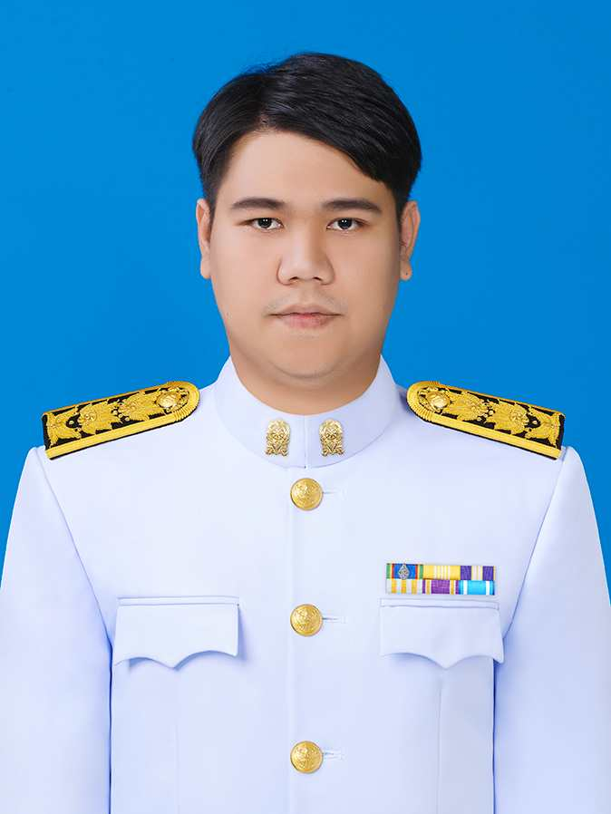
นายเกริกฤทธิ์ นิลอุบล
รองผู้อำนวยการโรงเรียนบ้านโพหวาย

ประวัติการศึกษา
ระดับปริญญาตรี ครุศาสตรบัณฑิต (วิทยาศาสตร์ทั่วไป) มหาวิทยาลัยราชภัฏสุราษฎร์ธานี
ระดับปริญญาโท ครุศาสตรมหาบัณฑิต (การบริหารการศึกษา) มหาวิทยาลัยราชภัฏสุราษฎร์ธานี
ประวัติการทำงาน
พ.ศ.2560 - พ.ศ. 2567 ครูผู้ช่วย - ครูชำนาญการ โรงเรียนวัดบางใบไม้
พ.ศ.2567 รองผู้อำนวยการชำนาญการ โรงเรียนบ้านโพหวาย
ติดต่อ
หมายเลขโทรศัพท์ 095-4252925
อีเมล์ Cklove1994@gmail.com

